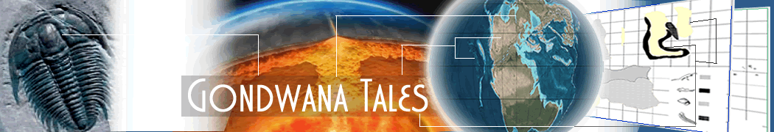
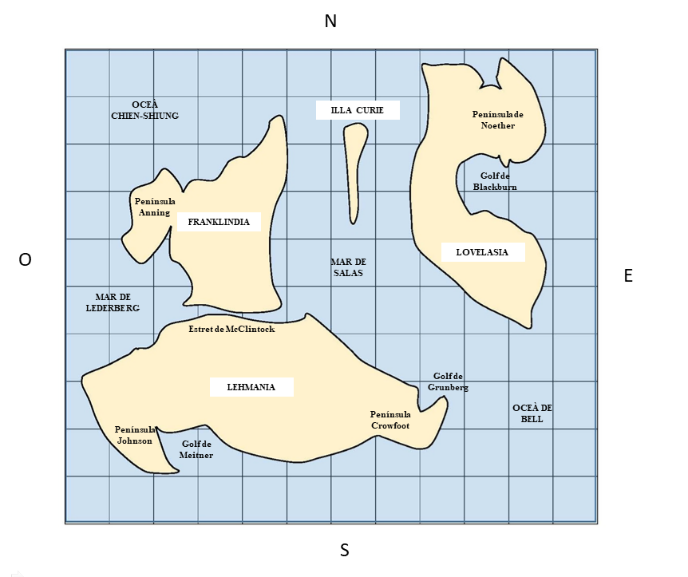
El repte que se us proposa és que actueu com a geòlegs i geòlogues d’un planeta molt similar a la terra. A partir de diferents tipus de proves (fòssils, distribució de tipus de roques, cadenes muntanyoses i terratrèmols,...) haureu de reconstruir la història geològica del planeta, al llarg de diferents etapes geològiques Proterozoic, Paleozoic, Mesozoic, Cenozoic.
Objectius i productes
Volem aprendre:
- A interpretar formacions geològiques en base a la Tectònica de plaques i la Deriva Continental.
- A elaborar raonaments científics de forma rigorosa.
- A comunicar en formats audiovisuals.
Com a producte final, caldrà que elaboreu un vídeo síntesi del que heu descobert.
Lèxic Clau: placa tectònica, dorsal oceànica, fossa de subducció, vall de rift, arc d’illes, orògen, deriva continental, límit convergent, límit divergent, límit transformant, magma, convecció, roques magmàtiques, roques metamòrfiques, roques sedimentàries, períodes geològics, proterozoic, Paleozoic, Mesozoic, Cenozoic, fóssils guia, Cicle de Wilson,

STEP 1:
Presentació de Teoria: Wegener i la Deriva continental. Fòssils guia.
https://www.youtube.com/watch?v=Cm5giPd5Uro&t=4s
https://www.youtube.com/watch?v=ryrXAGY1dmE&t=2s

Anàlisi de les Fitxes Fòssils 1 + Zones Orogèniques + Fòssils Guia
Formula una explicació
A partir de les evidències, on veiem que....

Podem concloure que per tant, probablement....

Això quadra/connecta/es confirma/contradiu amb...

El que queda per explicar és....

STEP 2:
Presentació de Teoria: Tectònica de plaques i límits de plaques. Cicle de Wilson

Anàlisi de les Fitxes Fòssils 2 + Fòssils 3+ Tipus de roques + Zones sísmiques
Formula una explicació
A partir de les evidències, on veiem que....

Podem concloure que per tant, probablement....

Això quadra/connecta/es confirma/contradiu amb...

El que queda per explicar és....

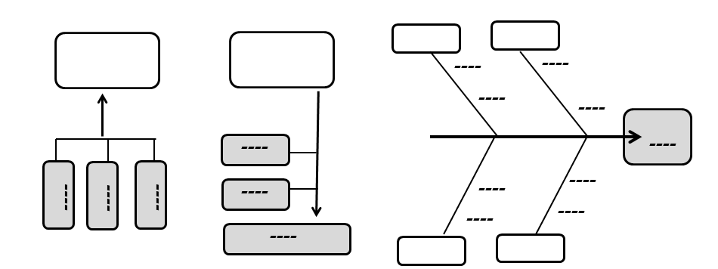

STEP 3:
Presentació de Teoria: Períodes Geològics i magnetisme

Anàlisi de les Fitxes Fòssils 4+ Zones volcàniques + Edat del fons oceànic + Paleomagnetisme
Formula una explicació
A partir de les evidències, on veiem que....

Podem concloure que per tant, probablement....

Això quadra/connecta/es confirma/contradiu amb...

El que queda per explicar és....

FINAL STEP
Elaboreu un vídeo en format divulgatiu on reconstruïu el procés que ha sofert el planeta que heu analitzat al llarg de les diferents etapes geològiques, justificant les vostres conclusions a partir de dades.
Redacteu en primer lloc un guió.
Assegureu-vos d’incorporar els termes de lèxic específic (dorsal, límit transformant, fossa de subducció, sisme, cicle de Wilson,...)
Escena 1:

A partir de les evidències, on veiem que....

Podem concloure que per tant, probablement....

Escena 2:

A partir de les evidències, on veiem que....

Podem concloure que per tant, probablement....

Escena 3:

A partir de les evidències, on veiem que....

Podem concloure que per tant, probablement....

Escena 4:

A partir de les evidències, on veiem que....

Podem concloure que per tant, probablement....

....

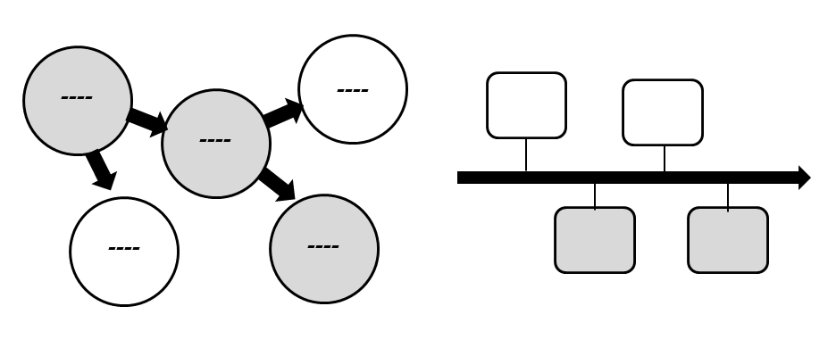

RÚBRICA per al Vídeo Final

Es proposa uns distribució dels continents per a cada període, i es justifica a partir d’evidències de diferents tipus, identificant on són i de quin tipus són els límits de placa | /5
Es per a cada període mostren imatges corresponents a l’entorn ecològic i paisatgístic del període geològic | /1
S’expliciten quines proves no quadren amb la nostra explicació, i perquè se’ls ha donat menys pes. | /1
Es fan prediccions de com continuarà el moviment dels continents. | /1
S’usa el lèxic científic de la UD | /2
TOTAL | /10

Comentaris de millora:

AVALUACIÓ
He completat adequadament les etapes...  Valora en cadascuna d'elles si t'has esforçat per aprendre, si has completat el que se't demanava i si has participat de forma correcta a l'activitat. | /10
GLOBAL/10

Considero que he après... | /10
GLOBAL/10

Auto-avaluació dels productes (presentacions, produccions, ...). | /10
GLOBAL/10

Tenint present el que he treballat, el que he après i com he estat capaç d'usar-ho en els productes
com a nota global de l'activitat qualifico amb:

............../ 10
Per a millorar, em caldria...

